№ исх: 16-13-8Д/С от: 22.09.2022

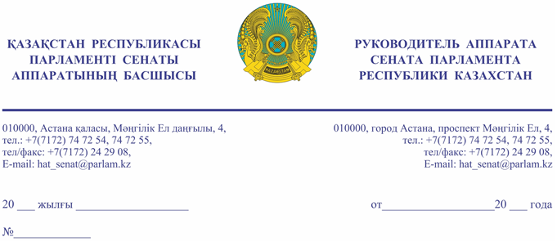
Қазақстан Республикасы Премьер-Министрі Кеңсесінің басшысы
Ғ.Т. ҚОЙШЫБАЕВҚА

Құрметті Ғалымжан Тельманұлы!

«Қазақстан Республикасының Парламенті және оның депутаттарының мәртебесі туралы» Қазақстан Республикасы Конституциялық заңының
27-бабына және Қазақстан Республикасы Парламенті Регламентінің
100-тармағына сәйкес Қазақстан Республикасы Парламенті Сенатының
2022 жылғы 22 қыркүйектегі отырысында депутат А. Лукин жариялаған депутаттық сауалы Сізге жіберіліп отыр.

Қосымша: 5 парақта, орыс тілінде.

Ә. РАҚЫШЕВА

орынд. Қожаев Д.
тел.74-73-26

Результаты согласования
22.09.2022 11:35:55: Лукин А. И. (Комитет по конституционному законодательству, судебной системе и правоохранительным органам) - - cогласовано без замечаний
22.09.2022 11:36:48: Турецкий Н. Н. (Отдел по взаимодействию с Комитетом по конституционному законодательству, судебной системе и правоохранительным органам) - - cогласовано без замечаний
22.09.2022 11:38:43: Уакпаев М. С. (Руководство Аппарата Сената) - - cогласовано без замечаний
22.09.2022 11:44:05: Данабеков О. К. (Руководство Аппарата Сената) - - cогласовано без замечаний
22.09.2022 11:49:14: Агиса Б. А. (Общий отдел) - - cогласовано без замечаний
Результат подписания
22.09.2022 15:04:21 Ракишева А. Г.. Подписано

